Geografija

Študijsko srečanje za gimnazijske učitelje
20. avgust 2020

Delavnica: Sodobni/aktualni geografski procesi, ki bi jih bilo treba vključiti v pouk, po mnenju učiteljev

Vsebina/proces: | cilji | metode/dejavnosti | opombe
- samooskrba
- Mali
- obnovljivi viri energije
- volitve v Belorusiji
- Venezuela
- Libanon
- elementarne nesreče
- prehodnost meja (vpliv na migracije)
- vpliv virusa na turizem
- požari v Sibiriji
- begunci
- demografska eksplozija
- (ne)pravična trgovina
- umiranje slovenskih kmetij

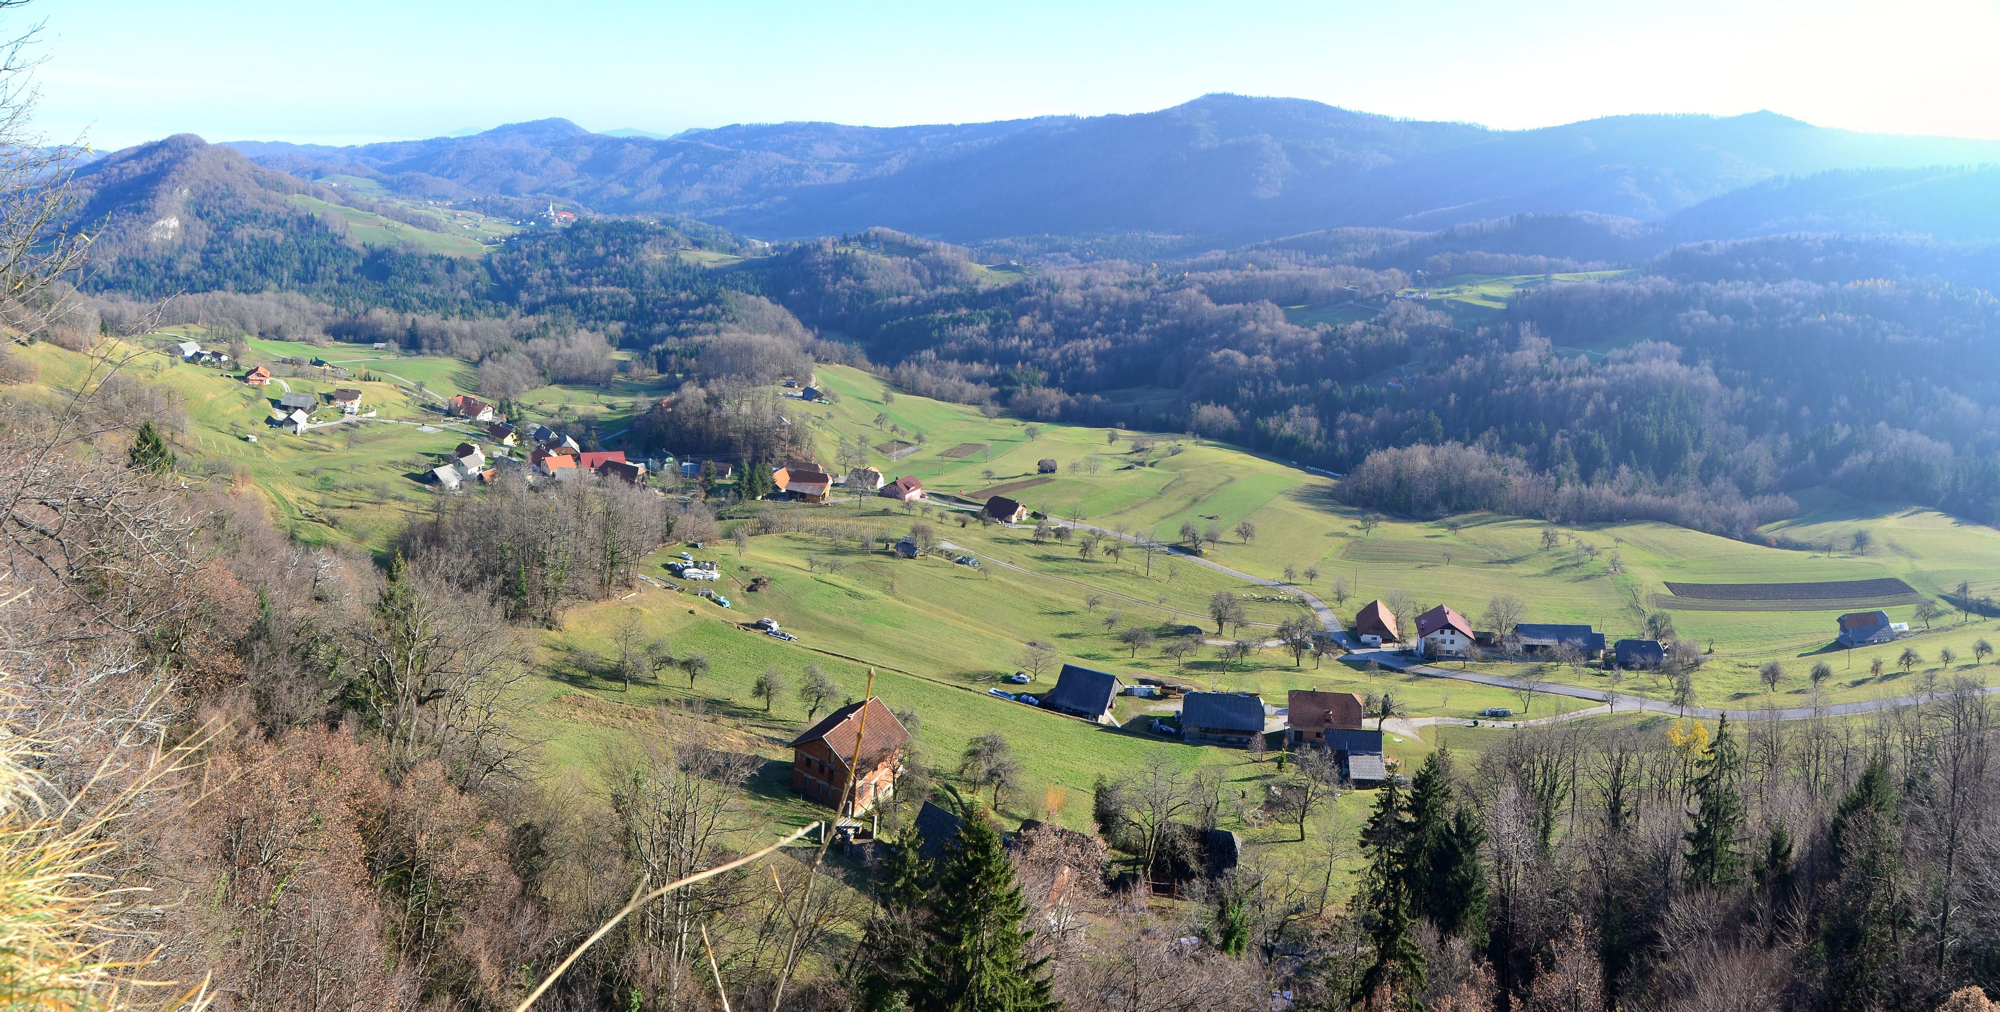 Slovensko podeželje. Foto: A. Polšak

